**GANPAT UNIVERSITY**

**U.V. PATEL COLLEGE OF ENGINEERING**

B.Tech 5th Semester CE/IT

2CEIT5PE4: Software Packages

**Practical: 6**

**Working with Node.js and MySQL**

**Que:1 Write a node.js code to establish connection with MySQL and create database “Node_test”.**

var mysql = require('mysql');

var con = mysql.createConnection({

    host:'localhost',

    user:'root',

    password:''

});

con.connect(function(err){

    if(err)

    {

        console.log(err.message);

    }

    else{

        console.log("Connection Successful");

        con.query('CREATE DATABASE Node_test',function(err)

        {

            if(err)

            {

                console.log(err.message)

            }

            else{

                console.log("'Node_test' Database Created successful");

            }

        });

        con.end();

    }

});

**Output:**

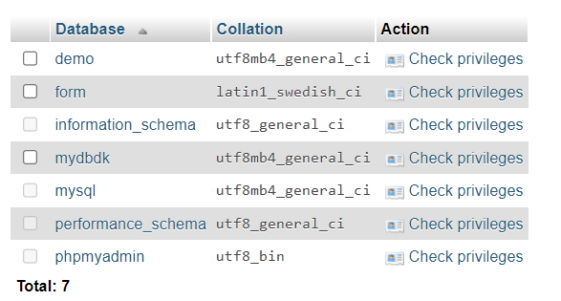

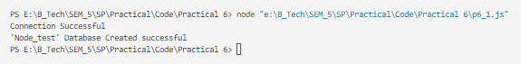

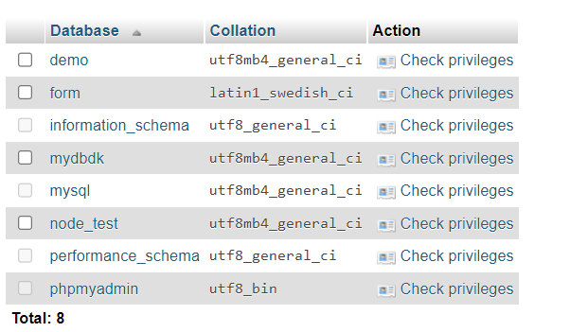

**Que:2 Write a node.js code to create a table „Product‟ with Id, Name, Brand, Quantity and Price as fields.**

var mysql = require('mysql');

var con = mysql.createConnection({

    host:'localhost',

    user:'root',

    password:'',

    database:'Node_test'

});

con.connect(function(err){

    if(err)

    {

        console.log(err.message);

    }

    else{

        console.log("Connection Successful");

        var sql = "CREATE TABLE product (id int AUTO_INCREMENT PRIMARY KEY, name varchar(50), brand varchar(50), quantity int, price REAL)"

        con.query(sql,function(err)

        {

            if(err)

            {

                console.log(err.message)

            }

            else{

                console.log("'Product' Table Created successful");

            }

        });

        con.end();

    }

});

**Output:**

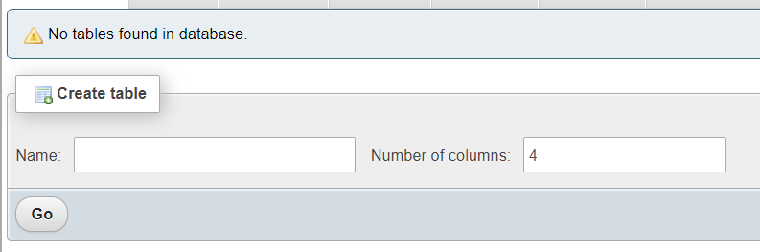

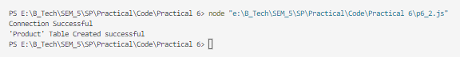



**Que:3 Write a node.js program which takes product information like Name, Brand, Quantity and Price from the user using HTML form and stores it into the Product table.**

var mysql = require('mysql');

var http = require('http');

const qs = require('querystring');

const fs = require('fs');

http.createServer(function(req,res)

{

    var con = mysql.createConnection({

        host:'localhost',

        user:'root',

        password:'',

        database:'Node_test'

    });

    con.connect(function(err){

        if(err)

        {

            throw err

        }

        else{

            var myjs = fs.readFileSync('./p6_3_myjs.js');

            res.write('<html><head><script>'+myjs+'</script></head><body>'+

            '<table>'+

                '<form action="/" method="post">'+

                    '<tr>'+

                        '<td>Enter Name:</td>'+

                        '<td><input type="text" name="uname"/></td>'+

                    '</tr>'+

                    '<tr>'+

                        '<td>Enter Brand: </td>'+

                        '<td><input type="text" name="bname"/></td>'+

                    '</tr>'+

                    '<tr>'+

                        '<td>Enter Quantity: </td>'+

                        '<td><input type="text" name="quantity"/></td>'+

                    '</tr>'+

                    '<tr>'+

                        '<td>Enter Price: </td>'+

                        '<td><input type="text" name="price"/></td>'+

                    '</tr>'+

                    '<tr>'+

                        '<td></td>'+

                        '<td><input type="submit" value="Insert"/></td>'+

                    '</tr>'+

                '</form>'+

            '</table>');

            if(req.method=='POST')

            {

                var sdata="";

                req.on('data',(chunk)=>{

                    sdata = sdata+chunk.toString();

                });

                req.on('end',()=>{

                    var d = qs.parse(sdata);

                    var uname = d.uname;

                    var bname = d.bname;

                    var quan = d.quantity;

                    var p =d.price;

                    var sql = "INSERT INTO product (name, brand, quantity,

price) values ('"+uname+"','"+bname+"','"+quan+"',

'"+p+"')"

                    con.query(sql,function(err){

                        if(err)

                        {

                            console.log(err.message);

                        }

                        else{

                            console.log("Record Inserted Successful");

                            res.end('<br><br><div id="info_message">

Record Inserted Successful</div></body</html>');

                        }

                        con.end();

                    });

                });

            }

            else{

                res.end('</body></html>');

            }

        }

    });

}).listen(3000);

**Output:**

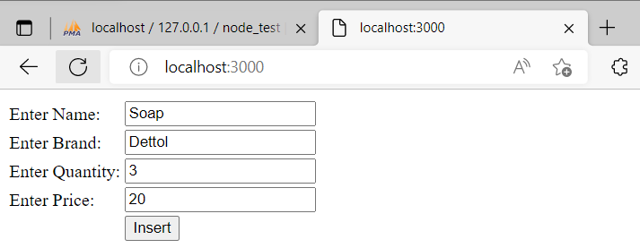

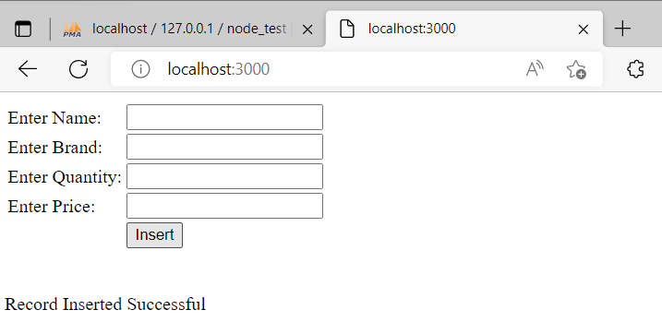

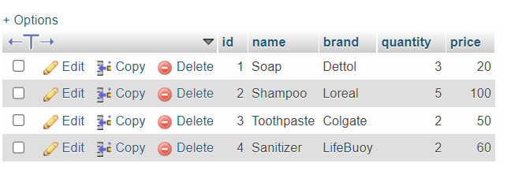

**Que:4 Write a node.js program to retrieve all the details of the product and display in the browser.**

var mysql = require('mysql');

var http = require('http');

var fs = require('fs');

http.createServer(function(req,res){

    var con = mysql.createConnection({

        host:'localhost',

        user:'root',

        password:'',

        database:'Node_test'

    });

    var mystyle = fs.readFileSync('./p6_4_mystyle.css');

    res.write('<html><head><style>'+mystyle+'</style></head><body><table>

<thead><tr><td>ID</td><td>Name</td><td>Brand</td><td>Quantity</td>

<td>Price</td></tr></thead><tbody>');

    con.connect(function(err){

        if(err)

        {

            console.log(err.message);

        }

        else{

            var sql="SELECT * FROM product"

            con.query(sql,function(err,result){

                if(err)

                {

                    console.log(err.message)

                }

                else{

                    result.forEach(element => {

                        res.write('<tr>'+

                            '<td>'+element.id+'</td>'+

                            '<td>'+element.name+'</td>'+

                            '<td>'+element.brand+'</td>'+

                            '<td>'+element.quantity+'</td>'+

                            '<td>'+element.price+'</td>'+

                            '</tr>');

                    });

                    res.end('</tbody></table></body></html>');

                }

                con.end();

            });

        }

    });

}).listen(3000);

**Output:**

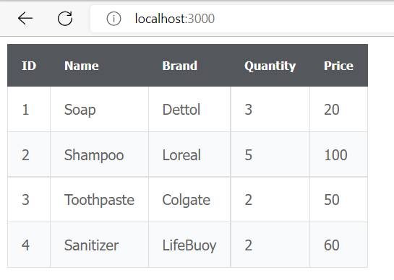

**Que:5 Write a node.js program to search any product by Name or Brand.**

var mysql = require('mysql');

var http = require('http');

const qs = require('querystring');

const fs = require('fs');

http.createServer(function(req,res)

{

    var con = mysql.createConnection({

        host:'localhost',

        user:'root',

        password:'',

        database:'Node_test'

    });

    con.connect(function(err){

        if(err)

        {

            throw err

        }

        else{

            var mycss = fs.readFileSync('./p6_4_mystyle.css');

            res.write('<html><body><head><style>'+mycss+'</style></head>'+

            '<table>'+

                '<form action="/" method="post">'+

                    '<tr>'+

                        '<td>Search By Name Or Brand:</td>'+

                        '<td><input type="text" name="uname"/></td>'+

                    '</tr>'+

                    '<tr>'+

                        '<td></td>'+

                        '<td><input type="submit" value="Search"/></td>'+

                    '</tr>'+

                '</form>'+

            '</table>');

            if(req.method=='POST')

            {

                var sdata="";

                req.on('data',(chunk)=>{

                    sdata = sdata+chunk.toString();

                });

                req.on('end',()=>{

                    var d = qs.parse(sdata);

                    var uname = d.uname;

                    var sql = "SELECT * FROM product WHERE

name='"+uname+"' or brand='"+uname+"'";

                    con.query(sql,function(err,results){

                        if(err)

                        {

                            console.log(err.message);

                        }

                        else{

                            res.write('<br><br><table><thead><tr><td>ID</td>

<td>Name</td><td>Brand</td><td>Quantity</td>

<td>Price</td></tr></thead><tbody>');

                            results.forEach(element => {

                                res.write('<tr>'+

                                '<td>'+element.id+'</td>'+

                                '<td>'+element.name+'</td>'+

                                '<td>'+element.brand+'</td>'+

                                '<td>'+element.quantity+'</td>'+

                                '<td>'+element.price+'</td>'+

                                '</tr>');

                                });

                            res.end('</tbody></table></body></html>');

                        }

                        con.end();

                    });

                });

            }

            else{

                res.end('</body></html>');

            }

        }

    });

}).listen(3000);

**Output:**

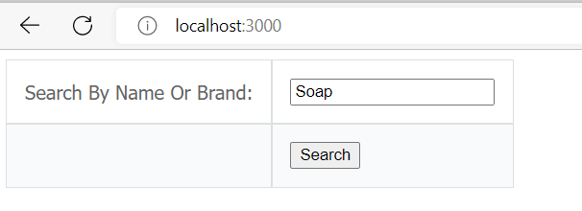 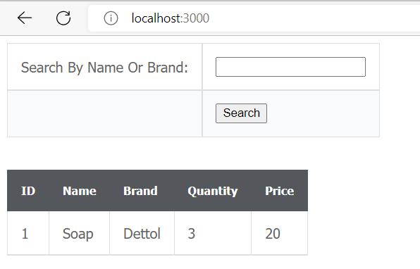

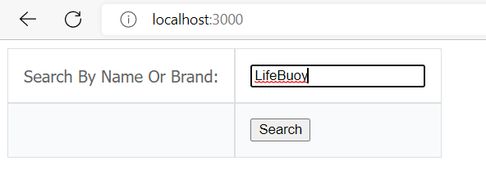 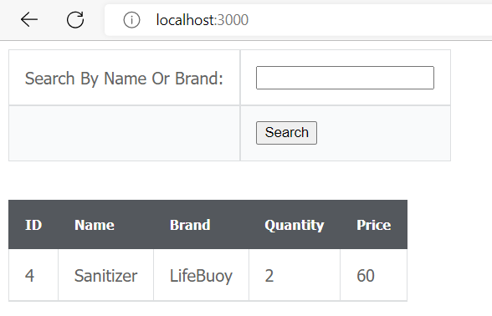

**Que:6 Write a node.js program to retrieve all the products whose quantity is less than 3.**

var mysql = require('mysql');

var http = require('http');

const fs = require('fs');

http.createServer(function(req,res)

{

    var con = mysql.createConnection({

        host:'localhost',

        user:'root',

        password:'',

        database:'Node_test'

    });

    con.connect(function(err){

        if(err)

        {

            throw err

        }

        else{

            var mycss = fs.readFileSync('./p6_4_mystyle.css');

            res.write('<html><head><style>'+mycss+'</style></head><body>

<table><thead><tr><td>ID</td><td>Name</td>

<td>Brand</td><td>Quantity</td>

<td>Price</td></tr></thead><tbody>');

            var sql = "SELECT * FROM product WHERE quantity<3";

            con.query(sql,function(err,results)

            {

                if(err)

                {

                    throw err;

                }

                else{

                    results.forEach(element => {

                        res.write('<tr>'+

                        '<td>'+element.id+'</td>'+

                        '<td>'+element.name+'</td>'+

                        '<td>'+element.brand+'</td>'+

                        '<td>'+element.quantity+'</td>'+

                        '<td>'+element.price+'</td>'+

                        '</tr>');

                        });

                }

                res.end('</tbody></table></body></html>');

                con.end();

            });

        }

    });

}).listen(3000);

**Output:**

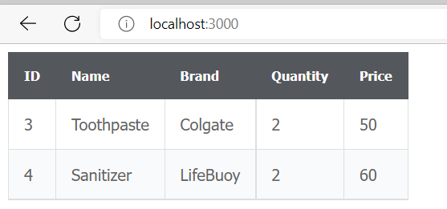

**Que:7 Write a node.js program to update the price of a specific item in the product table.**

var mysql = require('mysql');

var http = require('http');

const qs = require('querystring');

const fs = require('fs');

http.createServer(function(req,res)

{

    var con = mysql.createConnection({

        host:'localhost',

        user:'root',

        password:'',

        database:'Node_test'

    });

    con.connect(function(err){

        if(err)

        {

            throw err

        }

        else{

            var mycss = fs.readFileSync('./p6_4_mystyle.css');

            var myjs = fs.readFileSync('./p6_3_myjs.js');

            res.write('<html><head><script>'+myjs+'</script>

<style>'+mycss+'</style></head><body><table>

<thead><tr><td>ID</td><td>Name</td>

<td>Brand</td><td>Quantity</td><td>Price</td>

<td>Operation</td></tr></thead><tbody>');

            if(req.method=='POST')

            {

                var sdata="";

                req.on('data',(chunk)=>{

                    sdata = sdata+chunk.toString();

                });

                req.on('end',()=>{

                    var d = qs.parse(sdata);

                    var id = d.id;

                    var price = d.price;

                    var sql = "UPDATE product SET price='"+price+"'

WHERE id='"+id+"'";

                    con.query(sql,function(err){

                        if(err)

                        {

                            console.log(err.message);

                        }

                        else{

                            var sql1 = "SELECT * FROM product";

                            con.query(sql1,function(err,results)

                            {

                                if(err)

                                {

                                    throw err;

                                }

                                else{

                                    results.forEach(element => {

                                        res.write('<tr>'+

                                        '<form action="/" method="post">'+

                                        '<td>'+element.id+'

<input type="hidden"

value="'+element.id+'"

name="id"/></td>'+

                                        '<td>'+element.name+'</td>'+

                                        '<td>'+element.brand+'</td>'+

                                        '<td>'+element.quantity+'</td>'+

                                        '<td><input type="text"

name="price"

value="'+element.price+'"/></td>'+

                                        '<td><input type="submit"

value="Update">'+

                                        '</form>'+

                                        '</tr>');

                                        });

                                    res.end('</tbody></table>

<div id="info_message">

Record Updated Successful

</div></body></html>');

                                }

                            });

                        }

                        con.end();

                    });

                });

            }

            else{

                var sql = "SELECT * FROM product";

                con.query(sql,function(err,results)

                {

                    if(err)

                    {

                        throw err;

                    }

                    else{

                        results.forEach(element => {

                            res.write('<tr>'+

                            '<form action="/" method="post">'+

                            '<td>'+element.id+'<input type="hidden"

value="'+element.id+'" name="id"/></td>'+

                            '<td>'+element.name+'</td>'+

                            '<td>'+element.brand+'</td>'+

                            '<td>'+element.quantity+'</td>'+

                            '<td><input type="text" name="price"

value="'+element.price+'"/></td>'+

                            '<td><input type="submit" value="Update">'+

                            '</form>'+

                            '</tr>');

                            });

                    }

                    res.end('</tbody></table></body></html>');

                    con.end();

                });

            }

        }

    });

}).listen(3000);

**Output:**

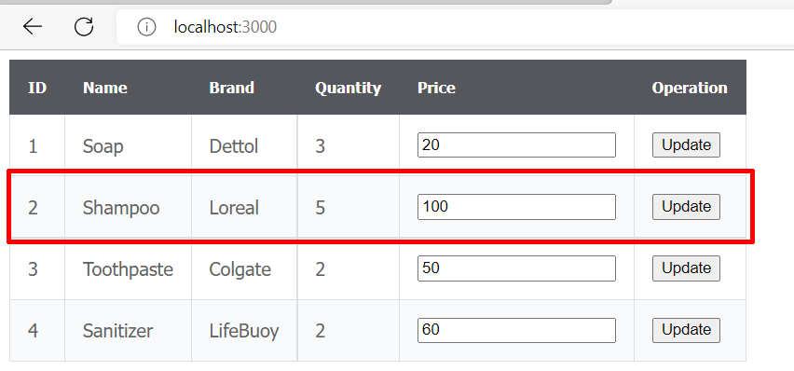

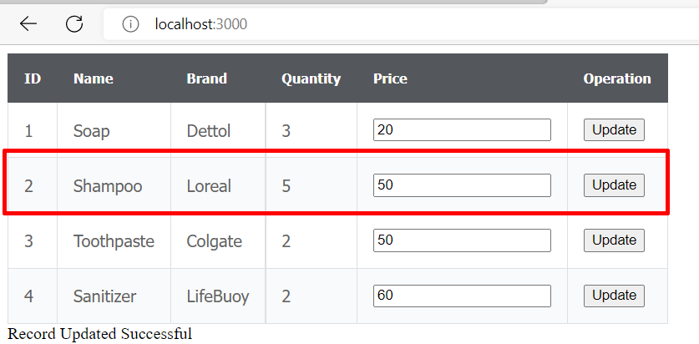

**Que:8 Write a node.js program to delete specific products from the product table.**

var mysql = require('mysql');

var http = require('http');

const qs = require('querystring');

const fs = require('fs');

http.createServer(function(req,res)

{

    var con = mysql.createConnection({

        host:'localhost',

        user:'root',

        password:'',

        database:'Node_test'

    });

    con.connect(function(err){

        if(err)

        {

            throw err

        }

        else{

            var mycss = fs.readFileSync('./p6_4_mystyle.css');

            var myjs = fs.readFileSync('./p6_3_myjs.js');

            res.write('<html><head><script>'+myjs+'</script>

<style>'+mycss+'</style></head><body><table>

<thead><tr><td>ID</td><td>Name</td>

<td>Brand</td><td>Quantity</td><td>Price</td>

<td>Operation</td></tr></thead><tbody>');

            if(req.method=='POST')

            {

                var sdata="";

                req.on('data',(chunk)=>{

                    sdata = sdata+chunk.toString();

                });

                req.on('end',()=>{

                    var d = qs.parse(sdata);

                    var id = d.id;

                    var sql = "DELETE FROM product WHERE id='"+id+"'";

                    con.query(sql,function(err){

                        if(err)

                        {

                            console.log(err.message);

                        }

                        else{

                            var sql1 = "SELECT * FROM product";

                            con.query(sql1,function(err,results)

                            {

                                if(err)

                                {

                                    throw err;

                                }

                                else{

                                    results.forEach(element => {

                                        res.write('<tr>'+

                                        '<form action="/" method="post">'+

                                        '<td>'+element.id+'

<input type="hidden"

value="'+element.id+'"

name="id"/></td>'+

                                        '<td>'+element.name+'</td>'+

                                        '<td>'+element.brand+'</td>'+

                                        '<td>'+element.quantity+'</td>'+

                                        '<td>'+element.price+'</td>'+

                                        '<td><input type="submit"

value="Delete">'+

                                        '</form>'+

                                        '</tr>');

                                        });

                                    res.end('</tbody></table>

<div id="info_message">

Record DELETED Successful

</div></body></html>');

                                }

                            });

                        }

                        con.end();

                    });

                });

            }

            else{

                var sql = "SELECT * FROM product";

                con.query(sql,function(err,results)

                {

                    if(err)

                    {

                        throw err;

                    }

                    else{

                        results.forEach(element => {

                            res.write('<tr>'+

                            '<form action="/" method="post">'+

                            '<td>'+element.id+'<input type="hidden"

value="'+element.id+'" name="id"/></td>'+

                            '<td>'+element.name+'</td>'+

                            '<td>'+element.brand+'</td>'+

                            '<td>'+element.quantity+'</td>'+

                            '<td>'+element.price+'</td>'+

                            '<td><input type="submit" value="Delete">'+

                            '</form>'+

                            '</tr>');

                            });

                    }

                    res.end('</tbody></table></body></html>');

                    con.end();

                });

            }

        }

    });

}).listen(3000);

**Output:**

